Тема: Евразия. Климатические особенности материка. Влияние климата на хозяйственную деятельность людей. Практическая работа №20. Составление сравнительной характеристики климата Северной Америки и Евразии, определение типа климата по картографическим и статистическим материалам.
Цель урока: Знать основные черты климата Евразии,
уметь применять географические знания для объяснения и оценки разнообразных явлений и процессов, адаптации к условиям проживания на определенной территории.
Параграф 50. Стр.293-296.

Просмотр видеофильма «Климат Евразии»
https://www.youtube.com/watch?v=Dy51ALsJpe8
Прочитать параграф, познакомиться с особенностями климата материка Евразия. Изучить основные черты климатических поясов и областей в пределах материка.
Просмотр презентации «Климатические особенности Евразии»
https://ppt4web.ru/geografija/klimaticheskie-osobennosti-evrazii.html
Домашнее задание:
- Письменно, используя план описания климата (стр.392) составить характеристику климата Евразии.
- Используя климатодиаграммы заполнить таблицу (письменно)
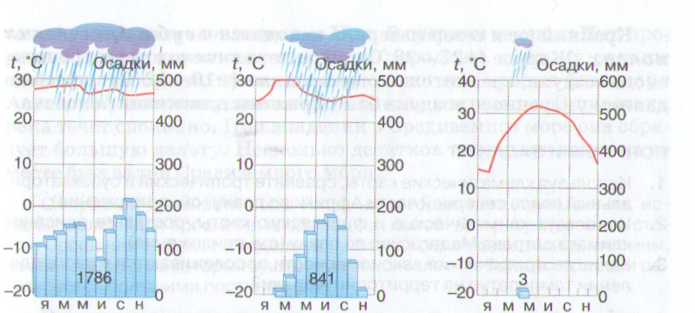
2
3
1

№ диаграммы | Температура |  | Годовое количество осадков | Режим выпадения | Тип климата
№ диаграммы | января | июля | Годовое количество осадков | Режим выпадения | Тип климата
1
2
3

- Практическая работа №20. Составление сравнительной характеристики климата Северной Америки и Евразии, определение типа климата по картографическим и статистическим материалам.(письменно)

